Содержание

Введение
1. Краткая геологическая характеристика месторождения 3
1.1 Общие сведения о месторождении 3
1.2 Тектоническое строение 4
1.3 Нефтеносность 6
1.4 Физико-химические свойства пластовых флюидов 8
1.4.1 Физико-химический состав подземных вод 8
1.4.2 Физико-химические свойства нефти, растворенного в нефти газа и содержание сопутствующих компонентов 9
2.Технологии повышения нефтеотдачи пласта и интенсификации добычи нефти 13
2.1 Технология повышения нефтеотдачи обводненных пластов с использованием полимердисперсных систем (ПДС) 13
2.1.1.Физико-химические основы применения ПДС 13
2.1.2.Характеристика материалов, используемых в технологии 14
2.1.3.Технология закачивания полимердисперсных систем 15
2.1.4. Технические средства, схемы их обвязки при
осуществлении технологического процесса и подготовка необходимых материалов к работе 18

2.1.5. Анализ результатов применения и технико-экономическая оценка эффективности 26
2.2.Технология повышения нефтеотдачи обводненных пластов с использованием водоизолирующего состава на основе алюмохлорида
и ЩСПК 26
2.2.1.Физико-химические основы применения водоизолирующего
состава 26
2.2.2.Характеристика используемых материалов 28
2.2.3.Технология воздействия водоизолирующим составом на основе алюмохлорида и ЩСПК 30

2.3.Повышение производительности добывающих скважин за счет применения реагента многофункционального действия (РМД) 34
2.3.1. Физико-химические основы применения реагента многофункционального действия 34
2.3.2.Цели и область применения РМД 34
2.3.3.Технические средства и материалы 35
2.3.4. Технология ОПЗ добывающих скважин с применением РМД 35
3. Методика расчёта по технологическим схемам закачки РМД 37
3.1. Закачка РМД через НКТ 38
3.2. Закачка РМД через кольцевое пространство 38

4. Технологическое сопровождение закачки 42

5. Производственная санитария, техника безопасности, пожарная безопасность и охрана окружающей среды 47

Список использованных источников 50

Введение
Вишнево-Полянское месторождение открыто в 1955 году (скважина № 3).
С 1955 по 1976 гг. проводились геолого-разведочные и поисковые работы (трест Татнефтеразведка) . По результатам геологоразведочных работ в 1976 году был выполнен подсчет запасов нефти и растворенного газа, запасы утверждены ГКЗ СССР – приказом от 24.09.1976 г.
В 1986 году ВНИИнефть была составлена технологическая схема разработки западной залежи нефти по бобриковскому горизонту с применением внутрипластового горения. Однако в силу ряда причин осуществление этого варианта оказалось нереальным – недостаток капитальных вложений для строительства 150 км газопровода, резкое изменение толщин по пластам бобриковского горизонта, их возможная гидродинамическая связь с карбонатами турнейского яруса и неучет залежей нефти верей-башкирских отложений. Поэтому в 1988 году ТатНИПИнефть была осуществлена технологическая схема разработки с применением заводнения.
В 1987 году были проведены сейсморазведочные работы (трест Татнефтегеофизика) и в 1988 году выданы результаты интерпретации, что позволило уточнить структурный план по основным объектам разработки. Это потребовало переразмещения проектных скважин, что было сделано в дополнительной записке к ТСР.
На дату подсчета запасов (01.06.1976 г.) на месторождении было пробурено всего 13 скважин (10 разведочных, 2 поисковые и 1 оценочная). По протоколу ГКЗ СССР № 7691 от 24.09.1976 г. запасы утверждены в объемах указанных в таблице 1.
При рассмотрении запасов ГКЗ СССР отметило хорошее качество разведочных работ, подготовленность месторождения к вводу в разработку, по сложности геологического строения месторождение отнесено ко 2 группе. ГКЗ рекомендовало объединению «Татнефть» с целью уточнения нефтенасыщения прямым методом пробурить скважину на нефильтрующем растворе.

Таблица 1 - Запасы нефти и газ утвержденные протоколом ГКЗ СССР
Ярус  горизонт | Запасы нефти по категориям,тыс.т |  |  |  |  | Запасы раств.газа, млн. м³
Ярус  горизонт | балансовые |  | КИН | извлекаемые |  | балансовые |  | извлекаемые |  | газ.  фактор  м³/т
Ярус  горизонт | С₁ | С₂ | КИН | С₁ | С₂ | С₁ | С₂ | С₁ | С₂ | газ.  фактор  м³/т
Каширский  Верейский  Башкирскй  Тулький  Бобриковскй | - 3371 0,191 - 644  6764 1345 0,191 1292 257  14240 3365 0,136 1936 458  - 106 0,312 - 33  15779 2430 0,312 4922 759 |  |  |  |  | - 26 - 5 7,8  54 10 11 2 7,8  111 26 15 4 7,8  - - - - 6,65  105 16 32 5 6,65
Всего | 32783 10617 8150 2151 |  |  |  |  | 270 78 58 16
№ 7691 от 24.09.1976 г.

По состоянию на 01.01.1994 г. на месторождении идет бурение
по ТСР-88, но разбуривается пока только южная залежь (общий пробуренный фонд составил 117 скважин), как наиболее сложная – глубокие врезовые зоны по бобриковским отложениям [3].

1 Краткая геологическая характеристика месторождения

1.1 Общие сведения о месторождении

Вишнево-Полянское месторождение в административном отношении находится на землях Октябрьского района республики Татарстан, в 15 км на север от города Нурлат, в котором расположена железнодорожная станция, в 90 км к северу расположена пристань на реке Каме (город Чистополь). Район месторождения соединен с городами Нурлат, Чистополь, Бугульма, Альметьевск автотрассами, пригодными в любое время года.
На севере (20 км) расположено Енорускинское месторождение, а
в 10 км к северо-востоку находится Нурлатское месторождение, запасы которого переутверждены ГКЗ РФ в июле 1994 г. В ближайшем окружении расположены такие месторождения, как Степноозерское (запасы представлены на утверждение в ГКЗ РФ в 1994 г.), Сунчелеевское, Пионерское, Бурейкинское, и другие более мелкие месторождения восточного борта Мелекесской впадины, запасы которых учтены в оперативном порядке
В орогидрографии – это сравнительно невысокое плато, рельеф слабо расчленен овражно-речной сетью и постепенно понижается к северу к долинам реки Большой Черемшан (79 м). Река Большой Черемшан протекает в субширотном направлении, правый берег крутой, долина реки порядка
500 - 600 м, имеются крутые меандры, пересыхающие старицы, в пойме – луга и кустарники.
Климат континентальный: зима умеренно холодная, в отдельные годы суровая (до минус 40 - 45 °С), снежная. Летняя температура максимальная плюс 30 – 35 °С. Почвы черноземные, растительность степная.
Условия водоснабжения сравнительно благоприятны за счет реки Большой Черемшан. Для питьевых целей пригодны подземные воды казанских отложений перми.
Электроснабжение – от Куйбышевской ГЭС и Заинской ГРЭС. В границе месторождения промышленных залежей твердых полезных ископаемых и строительного сырья не обнаружено. Имеющиеся залежи относятся к мелким. Это:
- Нурлатское месторождение глин, пригодных для приготовления глинистых растворов (в 18 км к югу);
- Караульногорское (глины);
- Верхне-Полянское (глины).
На территории месторождения расположены населенные пункты Вишневая Плояна, Караульная Гора и Русская Мунча.
В геологическом строении принимают участие отложения девона, карбона, перми, третичные и четвертичные – схема стратиграфии приведена в таблице 1.1.
Вишнево-Полянское месторждение введено в разработку в 1986 году (НГДУ «Нурлатнефть» АО «Татнефть») по технологической схеме 1985 года. Идет эксплуатационное разбуривание, завершено бурение скважин на южном поднятии. В данном разделе основные сведения о геологии месторождения приводятся в кратком виде, но достаточном для получения правильного представления о месторождении.

1.2 Тектоническое строение

В региональном структурном плане Вишнево-Полянское месторождение расположено в северо-западной части одноименной структурной террасы (структура 2 порядка), приуроченной к восточному борту Мелекесской впадины. К этой террасе приурочены также Бурейкинское и Камышлинское поднятия. Для всей террасы характерно принципиальное совпадение структурных планов по пермским и каменноугольным отложениям, а по нижезалегающим горизонтам (терригенный девон и кровля кристаллического фундамента) – моноклинальный склон с погружением на восток (угол
падения 3 - 4 минуты).
В сравнении с предыдущим подсчетом запасов (1976 г.) дополнительная информация о структурных планах – это сейсморазведочные работы
(1987 - 1988гг.), бурение глубоких скважин – это эксплутационное бурение на самом крупном по размерам южном поднятии, что детализировало геометрию этого поднятия. Из разведочных скважин пробурена только одна (скважина № 970) на западе района месторождения.
Ранее (Пояснительная Записка, от 1976 года) по кровле турнейского яруса и бобриковского горизонта выделялось три поднятия, а по верей-башкирским отложениям всего два поднятия. С учетом сейсмики структурные планы существенно дифференцировались.По кровле тульского горизонта на сегодня выделяется 15 поднятий различных размеров, по форме близких к брахиантиклиналям. Наиболее крупное – это Каргалинское поднятие, расположенное на юге района месторождения (4 х 2 км и с амплитудой 40 м). Поднятия разделены ло-кальными небольшой протяженности прогибами с амплитудой от 5 до 30 м. Выделяются поднятия, неподтвержденные глубокими скважинами (глубокого бурения, кроме как на Сульчинском поднятии, на остальной части месторождения не было).
По кровле верейского горизонта структурный план сохраняется, большинство поднятий и прогибов сохраняются (хотя вместо 15 фиксируется только 13 поднятий), но высота поднятий уменьшается примерно в два раза, и только на северо-востоке района месторождения дифференциация плана усиливается – это поднятия в районах скважина № 684 и скважина № 5, высота которых увеличилась на 10 м. По верейскому горизонту также отмечаются поднятия, неподтвержденные глубоким бурением.

1.3 Нефтеносность

На Вишнево-Полянском месторождении залежи нефти открыты в отложениях нижнего и среднего карбона. На отложениях карбонатного и терригенного девона пробурено 16 разведочных скважин (№№ 606, 677, 678, 679, 681, 682 ,684, 694, 921, 922 ,930, 931, 942 ,970, 991 и 992) и 4 скважины из числа эксплуатационных (№№ 8033, 8046, 8083 и 8091). Ни в одной из них нефтеносных пластов не встречено, нефтепроявления также отсутствуют. Это, скорее всего, обусловлено тем, что по отложениям девона на территории месторождения – моноклинальный склон, на котором если и есть отдельные локальные ловушки (поднятия), но они малых размеров и поэтому не выявляются редкой сеткой разведочных скважин.
На всей обширной территории восточного борта Мелекесской впадины залежь нефти в терригенных отложениях девона выявлена и эксплуатируется только на Нурлатском месторождении, на других, соседних с Вишнево-По-лянским, месторождениях таковых залежей не выявлено.
В карбонатах турнейского яруса достоверных залежей нефти не обнаружено. Только в двух скважинах (№ 970 и № 8063) отмечаются признаки нефтенасыщения. В скважине № 8063 по керну из верхней части черепетского горизонта отмечается неравномерное нефтенасыщение. Это зона предбобриковского вреза (кизеловские отложения и частично черепетские здесь размыты), где на эродированной поверхности карбонатов залегают интенсивно нефтенасыщенные песчаники (пласты бб-1 и бб-2). Нефтенасыщение карбонатов в данном случае связано с пропиткой (просачиванием) их из песчаников в зоне контакта. В скважине № 970 по данным геофизических исследований в кизеловском горизонте отмечается интервал повышенного сопротивления, что можно расценить как признак нефтенасвщения. Западнее скважины № 970 отмечается размыв турнейских отложений и вполне возможно, что и в данном случае имеет место пропитка нефти из залежей бобриковского горизонта. Другой информации о нефтеносности карбонатов турнейского яруса пока нет.
В бобриковском горизонте доказаны залежи нефти в терригенных пластах бб-2 и во врезовых зонах – бб–1. Залежи нефти бобриковского горизонта являются основными по объему запасов нефти.
В тульском горизонте также выявлены залежи нефти, приуроченные к терригенным пластам Тл-2, 3 и 4.
В кровле отложений нижнего карбона выявлены залежи в карбонатах серпуховского яруса. Эти залежи массивного типа и практически составляют единые залежи с таковыми по карбонатам башкирского яруса среднего карбона.
В отложениях среднего карбона промышленные запасы выявлены также в карбонатах верейского горизонта (пласты Вр-2, 3 и 5) и каширского (пласты Кш-1 и 3) горизонтов.
Добыча нефти в настоящее время осуществляется, кроме залежей бобриковского горизонта, из карбонатов верейского горизонта и башкирского яруса.
Залежи нефти каширского и тульского горизонтов в разработку не введены.
Все выявленные залежи нефти приурочены к региональным промышленным нефтеносным горизонтам на территории всего юго - востока республики Татарстан.
В вышележащих отложениях среднего карбона залежей нефти не обнаружено, не выявлено и залежей битумов пермских отложениях[2].

1.4 Физико-химические свойства пластовых флюидов

1.4.1 Физико-химический состав подземных вод

Изучение физико-химических свойств пластовых вод проводилось отдельно по горизонтам.
Дебиты скважин, давших при испытании пластовую воду из песчаников бобрковского горизонта изменятся от 6 до 30 м³/сут при снижении уровня до 750 м. Плотность воды, в среднем, составляет 1155 кг/ м³, вязкость
1,68 мПа·с. по химическому составу пластовые воды – это крепкие рассолы хлор-кальциевого типа (по В.А.Сулину) с общей минерализацией 213 - 261 г/л. Растворенный в воде газ по составу преимущественно азотный, содержание углеводородных газов составляет до 25 %. Газонасыщенность вод за контурами нефтяных залежей составляет 0,1 - 0,2 м³/т. Содержание сероводорода достигает 200 - 300 мг/л. Режим залежей в бобриковском горизонте судя по быстрому восстановлению уровня после откачки воды (1 - 5 суток, иногда в течение суток), упруговодонапорный.
Дебиты скважин, давших при опробовании воду из карбонатных отложений башкирского яруса, составляют 1 –2 7 м³/сут при снижении уровня
до 750 - 1090 м (чаще 5 - 25 м³/сут). В верейском горизонте дебиты скважин составляют 1 - 4 м³/сут. Плотность пластовых вод из верей-башкирских отложений равна 1146 кг/м³, вязкость 1,56 мПа·с. По химическому составу воды этих отложений – это крепкие рассолы хлор-кальциевого типа с общей минерализацией 188 - 249 г/л. Газонасыщенность вод за контуром нефтеносности составляет 0,1 - 0,13 м³/т. Растворенный в воде газ по составу преимущественно азотный. Присутствует сероводород. Из микрокомпонентов в незначительной количестве присутствуют:
- бром – 209 - 380 мг/л;
- йод – 0,28 - 17,22 мг/л;
- аммоний – 86 - 101 мг/л;
- железо – 8 - 70 мг/л.

1.4.2 Физико-химические свойства нефти, растворенного в нефти газа и содержание сопутствующих компонентов

По Вишнево-Полянскому месторождению нефть изучалось по пробам из трех подсчетных объектов: верейского и бобриковского горизонтов и башкирского яруса. Из каширского горизонта глубинные и поверхностные пробы (ГПП) не отбирались, так как по горизонту опробована всего одна скважина (№ 681), которая в настоящее время ликвидирована, а вопросы опробования объекта в других скважинах не находят решения.
В сравнении с первым подсчетом запасов (1976 г.) степень изученности улучшилось незначительно. За период 1976 - 1994 гг. ГПП отобраны всего из 6 скважин (таблица 1.4). Нефть в поверхностных условиях изучалось по 24 пробам (на 1976 год было 14 проб).
Результаты анализа ГПП, отобранных в 1989-1993 гг, приводятся в таблице 1.3.Средние параметры физико-химических свойств пластовой, поверхностной нефти , растворённого газа приведены в таблицах 1.5 и 1.6.
Нефти всех обьектов нижнего и среднего карбона по технологической
классификации (ГОСТ 912 - 66) относятся к третьему классу: высокосернистые, парафиновые, высокосмолистые. Несколько худшими свойствами обладает нефть башкирского яруса – вязкость в пластовых условиях выше, чем у нефтей верейского и бобриковского горизонтов, несколько выше газосодержание и газовый фактор, но в растворенном газе больше содержание азота и меньше легких компонентов. Это связано с массивным строением залежи – большая поверхность контакта нефти с подошвенными и контурными водами.

Таблица1.4 - Результаты анализов ГПН по скважинам
Вишнево-Полянского месторождения
1. Скважина | 8280 | 8257 | 8288 | 8291 | 8049 | 8056
2. Горизонт, ярус | Вр | Вр | Вр | Бш | бб | бб
3. Дата отбора | 6,91 | 9,92 | 9,92 | 7,89 | 8,91 | 11,93
4. Давление насыщения, МПа | 3,0 | 8,0 | 25,0 | 6,0 | 3,0 | 25,0
5. Газосодержание, м³/т | 1,58 | 4,48 | 8,78 | 2,5 | 2,47 | 8,79
6. Объемный коэффициент | 1,014 | 1,022 | 1,019 | 1,017 | 1,023 | 1,03
7. Вязкость, пл.усл., мПа·с | 36,85 | 93,78 | 175,0 | 160,1 | 61,9 | 54,56
8. Коэффициент сжимаемости,  10⁻⁵ 1/МПа | 6,3 | 7,7 | 9,1 | 5,3 | 6,6 | 5,0
9. Плотность пл.усл., кг/м³ | 880 | 884 | 905 | 900 | 887 | ,814
10. Относительная плотность газа | 1,641 | 1,356 | 1,403 | 1,217 | 1,666 | 1,266
11. Сероводород, % | 0,12 | 0,06 | 0,09 | воды  4 % | 0,08 | 0,2
12. СО₂, % | 0,17 | 0,04 | 0,24 | воды  4 % | 0,45 | 8,74
13. Азот, % | 18,4 | 41,83 | 53,37 | воды  4 % | 28,58 | 29,42
14. Метан, % | 4,56 | 16,07 | 10,71 | воды  4 % | 1,09 | 27,39

Таблица 1.5 - Средние параметры физико-химических свойств пластовых нефтей и растворенного в нефти газа Вишнево-Полянского месторождения.
Параметр | Верейс-кий  горизонт | Башкирс-кий  ярус | Бобри-ковский  горизонт
1 | 2 | 3 | 3
- Количество ГПП пробы / скважина  1979 г.  1994 г. | 2 / 2  8 / 5 | 5 / 3  6 / 4 | 5 / 4  9 / 6
2. Пластовое давление, МПа | 9,5 | 9,8 | 12,0
Продолжение таблицы 1.5
1 | 2 | 3 | 4
3. Давление насыщения, МПа | 2,85 | 2,8 | 2,74
4. Газосодержание, м³/т | 7,8 | 9,5 | 6,4
5 .Газовый фактор, м³/т | 4,9 | 6,0 | 4,0
6. Объемный коэффициент | 1,031 | 1,031 | 1,03
7. Вязкость, пл. усл., мПа·с | 62,1 | 88,2 | 79,2
8. Коэффициент сжимаемости, 10⁻⁴ 1/МПа | 7,5 | 5,3 | 5,8
9. Плотность нефти, пл.усл., кг/ м³ | 893 | 883 | 891
10. Содержание в газе, % об.:  сероводород  СО₂  азот  метан  этан  пропан  бутан | 0,09  0,15  37,87  10,45  21,10  19,81  9,86  1,467 | 0,06  0,04  41,83  16,07  16,41  15,62  8,21  1,217 | 0,15  4,17  28,61  27,39  16,76  16,85  6,05  1,417

Таблица 1.6 - Средние параметры физико-химических свойств поверхностных нефтей Вишнево-Полянского месторождения.
Параметры | Верейс-кий  горизонт | Башкирс-кий  ярус | Бобри-ковский  горизонт
1 | 2 | 3 | 4
1. Количество проб 1976 / 1994 гг. | 7 / 2 | 3 / 6 | 4 / 8
2. Плотность нефти, кг/м³ | 937 | 936 | 930
Продолжение таблицы 1.6
1 | 2 | 3 | 4
3. Вязкость кинемат- при 20 °С  матическая, 10⁻⁶ м²/с при 50 °С | 308  110,7 | 308  166,2 | 140  36,2
4. Температура застывания, °С | менее минус 15 | менее минус 18 | менее минус 18
5. Содержание парафина, % вес. | 2,1 | 2,6 | 3,6
6. Температура плавления парафина, °С | 51 | 51 | 51
7. Содержание серы, % вес. | 4,6 | 4,5 | 3,2
8. Содержание асфальтенов, % вес. | 9,8 | 9,7 | 8,81
9. Выход смол сернокислот. % вес | 60 | 60 | 60
10. Выход кокса, % вес. | 10,5 | 10,2 | 10,1
11. Фракционный состав по ГОСТ-66  Начало кипения, °С  Выход фракций до 100  об. % 100-150  150-200  200-300 | 72  1,5  5,0  5,7  27,0 | 76  1,6  5,4  5,8  31,0 | 80  2,0  4,0  5,0  39,0

2 Технологии повышения нефтеотдачи пласта и интенсификации добычи нефти.

2.1 Технология повышения нефтеотдачи обводненных пластов с использованием полимердисперсных систем (ПДС).
2.1.1.Физико-химические основы применения ПДС.
В результате неравномерного продвижения фронта вытеснения и прорыва
закачиваемой воды в добывающие скважины по отдельным высокопронипаемым интервалам пласта образуются промытые зоны с низким фильтрационным сопротивлением. Основная масса вытесняющего агента фильтруется по отдельным промытым зонам, не обеспечивая потенциальной эффективности нефтевытесняющего агента. Ускоренная выработка высо копроницаемых пропластков приводит к преждевременному обводнению добывающих скважин при невыработанных запасах нефти в низкопронипаемых пропластках (алевролитах).
Одним из путей повышения охвата нефтенасыщенных пластов заводнением
является увеличение фильтрационного сопротивления промьпых водой высокопроницаемых зон коллектора и снижение гидропроводности полимерднсперсными системами (ПДС), состоящиьщ из полимеров и дисперсных частиц горных пород (глины).
Применением ПДС основано на использовании водного раствора частично
гидролизованного полиакриламида с молекулярной массой (0,9-14) 10⁶ и степенью гидролиза 5-30%-моль и глинистой суспензии.
Сущность применяемой технологии сводится к следующему. При взаимодействии полимеров и дисперсных частиц горных пород в пористой среде в трещинах с водой образуется полимерминеральные комплексы по размерам превосходящие размеры частиц глины в 10 раз и более.
Воздействие на пласты ПДС приводит к селективному повышению фильтрационного сопротивления заводненных участков продуктивного пласта, за счет чего снижается расход воды по этим высопроницаемым слоям.
Перераспределение фильтрационных потоков и увеличение охвата заводнением путем воздействия ПДС доказано лабораторными исследованиями на моделях неоднородного пласта.Закачивание раствора полимера ,глинистой суспензии при достижении обводненности продукции до 95-99% приводит к увеличению фильтрацинного сопротивления высокопроницаемой части пласта в 1,54-4,8 раза, одновременному увеличению
скорости фильтрации (темпа вырыботки) в низкопроницаемой части и извлечению дополнительного количества нефти.
2.1.2.Характеристика материалов , используемых в технологии.
В технологии используют водорастворимые полимеры (частично гидролизованные полиакриламиды и др.), и воду сточную из системы ППД или техническую.
Характеристика полиакриламидов.
Полиакриламид (ПАА) - синтетический высокомолекулярный полимер.Полиакриламиды, в зависимости от технологии их получения, различаются по своим физико-химическим и эксплуатационным свойствам: молекулярной массе, степени гидролиза, растворимости в воде, вязкости растворов, стойкости к различным видам деструкции, фильтрационным характеристикам растворов в пористой среде и др..
В технологии могут использоваться полиакриламиды, разрешенные к
применению в технологически процессах добычи нефти и удовлетворяюшие
следующим основным техническим требованиям:
- товарная форма - порошок;
- дисперсность - суммарное количество частиц размером менее 0,25 и более 1,0 мм не больше 20 % массы;
- характеристическая вязкость (в растворе хлористого натрия концентрацией 10 г/дл при 25~С ) - 8-20 дл/г;
- содержание карбоксильных групп ( степень гидролиза ) — 5-30 % моль.
- время растворения в пресной воде не более б0 мин., в минерализованной воде- не более 240 мин.

Характеристика глин.
Глина является материалом дия получения глинистой суспензии. В
технологии используется глинопорошок, применяемый при приготовлении буровых растворов и удовлетворяющей требованиям 0CT-39-202-80 марок КЕ и КЕМ.
2.1.3.Технология закачивания полимердисперсных систем
Технология воздействия ПДС на обводненные нефтяные пласты заключается в циклическом закачивании компонентов ПДС - водного раствора полиакриламида и глинистой суспензии.
Перед закачиванием реагентов собирают и опрессовывают технологическую
линию при давлении, в 1,5 раза превышающим рабочее давление, возникающее в процессе проведения технологии.
Технология закачнвания ПДС в пласт через нагнетательные скважины.
Подготовка нагнетательных скважин:
а) промывают скважины технической водой;
б) проводят комплекс геофизических исследований, в том числе определяется приемистость скважины;
г) при выявлении по результатам исследований неисправностей в техническом состоянии (негерметичность колонны, наличие заколонных перетоков, отсутствие зумпфа и др.) их необходимо устранить.
Закачивание компонентов ПДС в пласт осуществляется циклами в следующей последовательности:
раствор ПАА 50-350 м~;
буферный объем воды 5-10 м~;.
глинистая суспензия 50-350 м~;
буферный объем воды 5-10 м';.
Указанный цикл повторяется несколько раз, пока не будут закачаны рабочие растворы в объеме, предусмотренном планом работ.

Объем ПДС V_{ПДС}, закачиваемый в пласт, рассчитывается по приемнстости скважины Q и толщине пласта (таблица 1).
Таблица 1.
Приёмистость,  м³/сут | 300-500 | 500-800 | 800-1000 | 1000-1200 | Более  1200
Удельный расход  ПДС на 1м толщины пласта,м³/сут | 300-370 | 370-480 | 480-600 | 600-670 | 670
Содержание глины в 1м³суспензии,кг | 20-60 | 60-80 | 80-90 | 90 | 90

Концентрация раствора ПАА определяется по плотности закачиваемой в
пласт воды (таблица 2).
Таблица2.
Плотность закачиваемой воды,кг/м³ | 1000-1050 | 1050-1100 | более 1100
Содержание ПАА в растворе, % масс. | 0,05 | 0,07 | 0,08

Если после закачки данного обьема не происходит повышения давления нагнетания или снижения приемистости более, чем на 10%, то рекомендуется увеличить объем закачки ПДС до 1,5 раз.
После закачки всего объема ПДС производят нагнетание воды объемом не
менее 30 м'.
После окончания вышеуказанных работ скважина тщательно промывается до забоя водой, колонна исследуется на герметичность термометрией, РГД и т.д.
согласно действующей НТД; скважина оставляется в покое под давлением на
48 час., затем включается в работу.
После вывода скважины на режим определяется профиль приемистости расходомером и снимается кривая восстановления давления (КВД).
Технология закачивания ПДС в пласт через добывающие скважины.
Подготовительные работы в добывающих скважинах:
а) останавливают нагнетательные скважины, влияющие на приток жидкости в добывающие скважины;
б) извлекают подземное эксплуатационное оборудование;
Закачивание компонентов ПДС в пласт производится циклично:
растворр ПАА 50 м³,
буферный обьем воды 5-10 м³,.
глинистая суспензия 50 м³;
буферный объем воды 5-10 м³.
Общий объем ПДС определяется из расчета 100 м³ жидкости на 1 м толщины обрабатываемого пласта.
Концентрация ПАА определяется по данным из таблицы 2, т.е. по мере
роста минерализации воды содержание ПАА в распюре увеличивается.
Содержание глины в суспензии составляет 2-6%.
Последней порцией закачивается раствор ПАА, который затем
продавливается в пласт водой в количестве, определяемом формулой:
Vпp = Vт+ 10,
где Vпр и Vт - объем соответственно продавочной жидкости и жидкости в трубах, м³.
После продавливания ПДС в пласт скважина исследуется на отсутствие
обратного излива воды. При отсутствии излива скважина промывается и оставляется под давлением на 36 час, а в случае изливания скважина без промывки оставляется в покое на указанное время.
Потребность ПАА Р_{паа} и глинопорошка Р_{гл} для приготовления растворов
на одну скважину определяется по формулам:
Рпаа = Спаа* Vпдс /2 Ргл= Cгл *Vпдс /2,
где Спаа и Сгл - содержание соответственно ПАА и глины в растворе, кг/мЗ
Vпдс – объём ПДС, м³

2.1.4. Технические средства, схемы их обвязки при осуществлении технологического процесса и подготовка необходимых материалов к работе.
Схема обвязки оборудования для закачивания ПДС в нагнетательную и
добывающую скважины показаны на рис.1 и 2.
Компоненты ПДС предварительно готовятся в виде концентрированньх
растворов с дальнейшим их дозированием в скважину.
Концентрированная глинистая суспензия готовится из глинопорошка с
содержанием глины от 100 до 200 кг/м' и приготавливается на растворных узлах и перевозится на скважину или готовится из глинопорошка непосредственно на устье скважины с помощью цеменгосмесителя СМН-20 по действующей НТД и цементировочного агрегата типа ЦА-320М или др, по общепринятой технологии.
При приготовлении глинистой суспензии в растворных узлах она завозится на скважину в виде высококонцентрированной суспензии с плотностью 1180-1200 кг/м3 и разбавляется до намеченной в плане работ концентрации согласно графикам на рис.3.
Для приготовления глинистой суспензии на устье скважины в смесительное
устройство установки вода подается из нагнетательной линии или из другого
безнапорного источника с помощью центробежного насоса установки ЦА-320. Из бункера смесительной установки 2CMM-20 винтовым конвейером дозируется глинопорошок. Готовая глинистая суспензия подается в растворный бак установки ЦА-320 или в емкость насосной установки или в накопительную емкость.
Глинистая суспензия может быть приготовлена с применением эжекторного
смесителя (рис. 4).
Водные растворы ПАА приготавливаются из порошкообразного ПАА по следующим схемам:
1) При помощи цементировочного агрегата типа ЦА-320 с использованием емкости на 20 м3 (например, желобной системы).
Из линии водовода или с помощью насосного агрегата подается сильная струя воды по шлангу, закрепленному на верхнем краю емкости. В ток воды у конца шланга тонкой струей дозируется порошкоообразный ПАА, что приводит к интенсивному перемешиванию и предотвращению слипания крупинок ПАА. Дорастворение ПАА производится циркуляцией раствора через насосы агрегата.

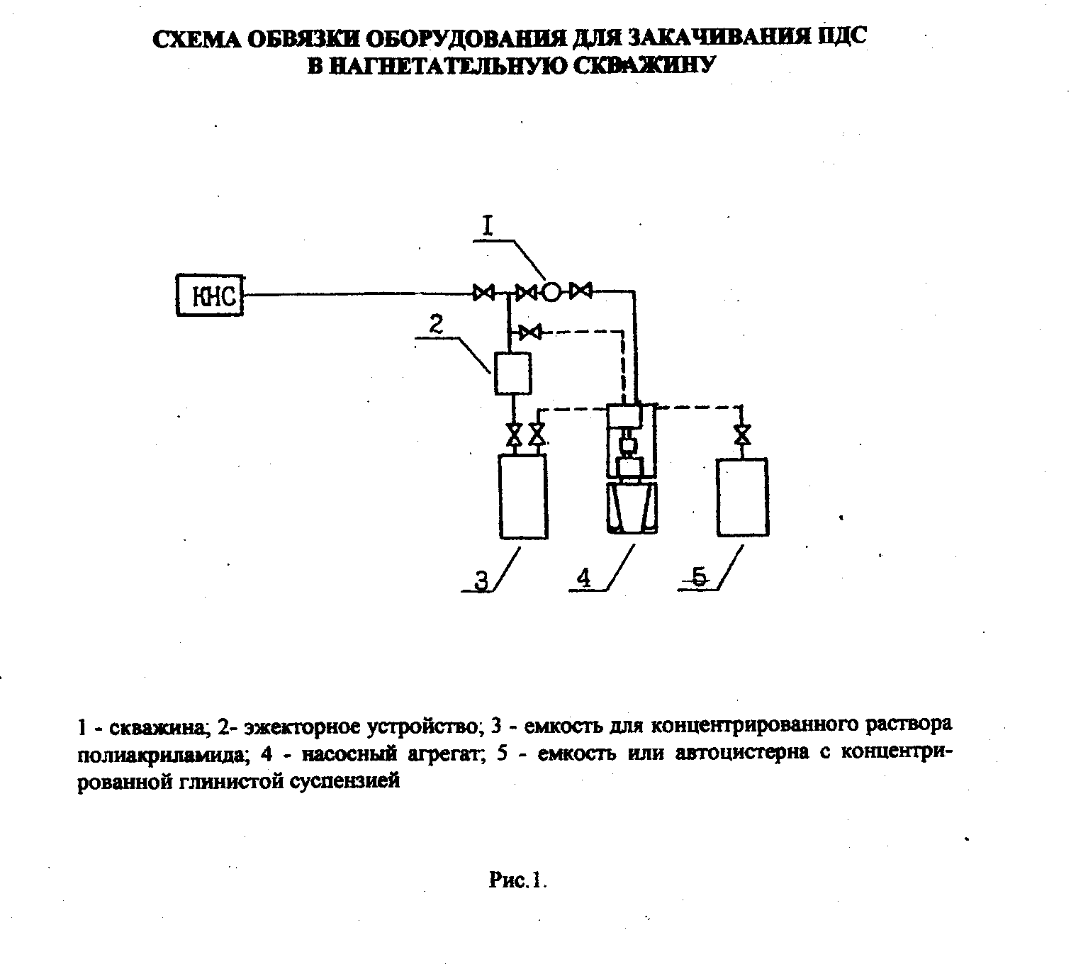

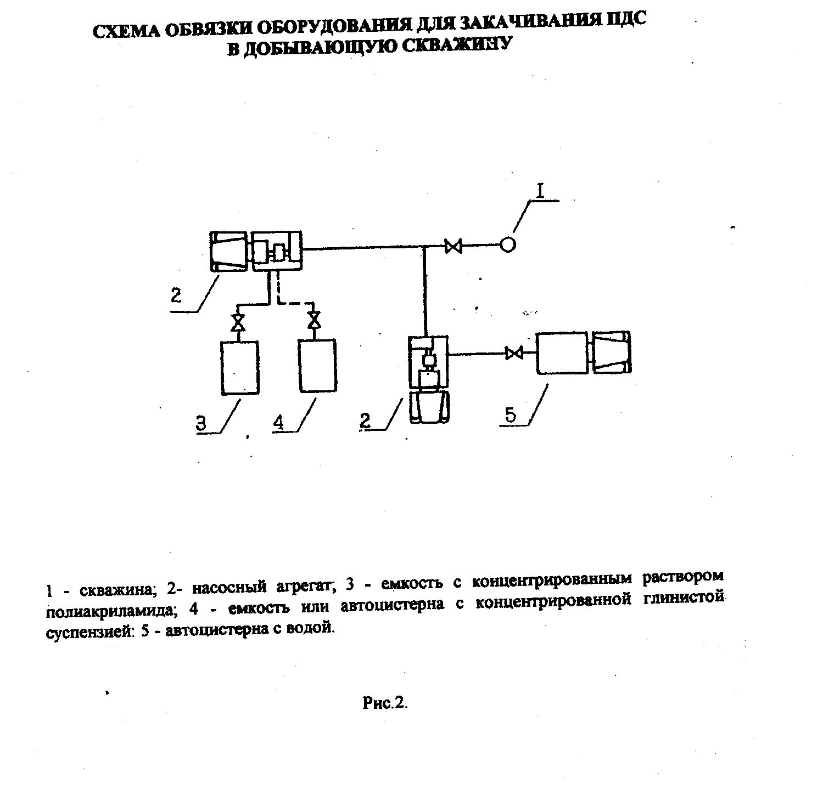

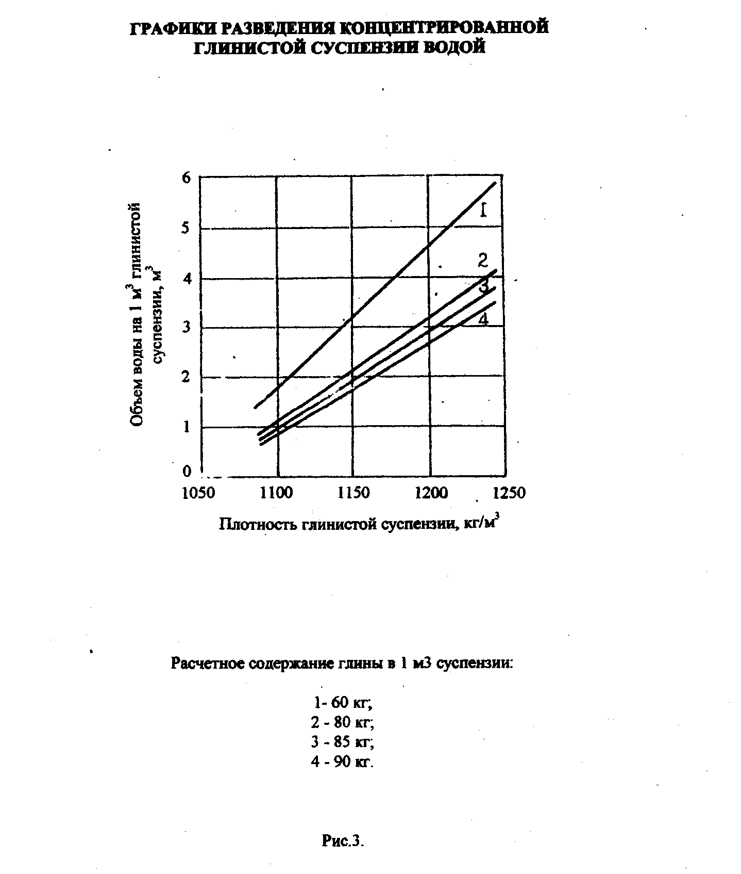

2) В специальных растворных узлах с последующей перевозкой раствора на скважину.
3) В промысловых условиях можно применять эжекторное устройство (рис.4).
Эжекторное устройство состоит из трубы (3) с отверстием (7), на которой
крепится бункер (6). В трубу (3) заваривается 2 патрубок (2), снабженный штуцером (5) и быстроразъемным соединением (1). Для придания устойчивости привариваются два патрубка (4). При нагнетании воды через патрубок (2) в трубе (3) создается разрежение, что приводит к распылению порошкообразного ПАА, поступающего из бункера (6) в потоке воды и дополнительному перемешиванию раствора во время движения по шлангу в емкость.
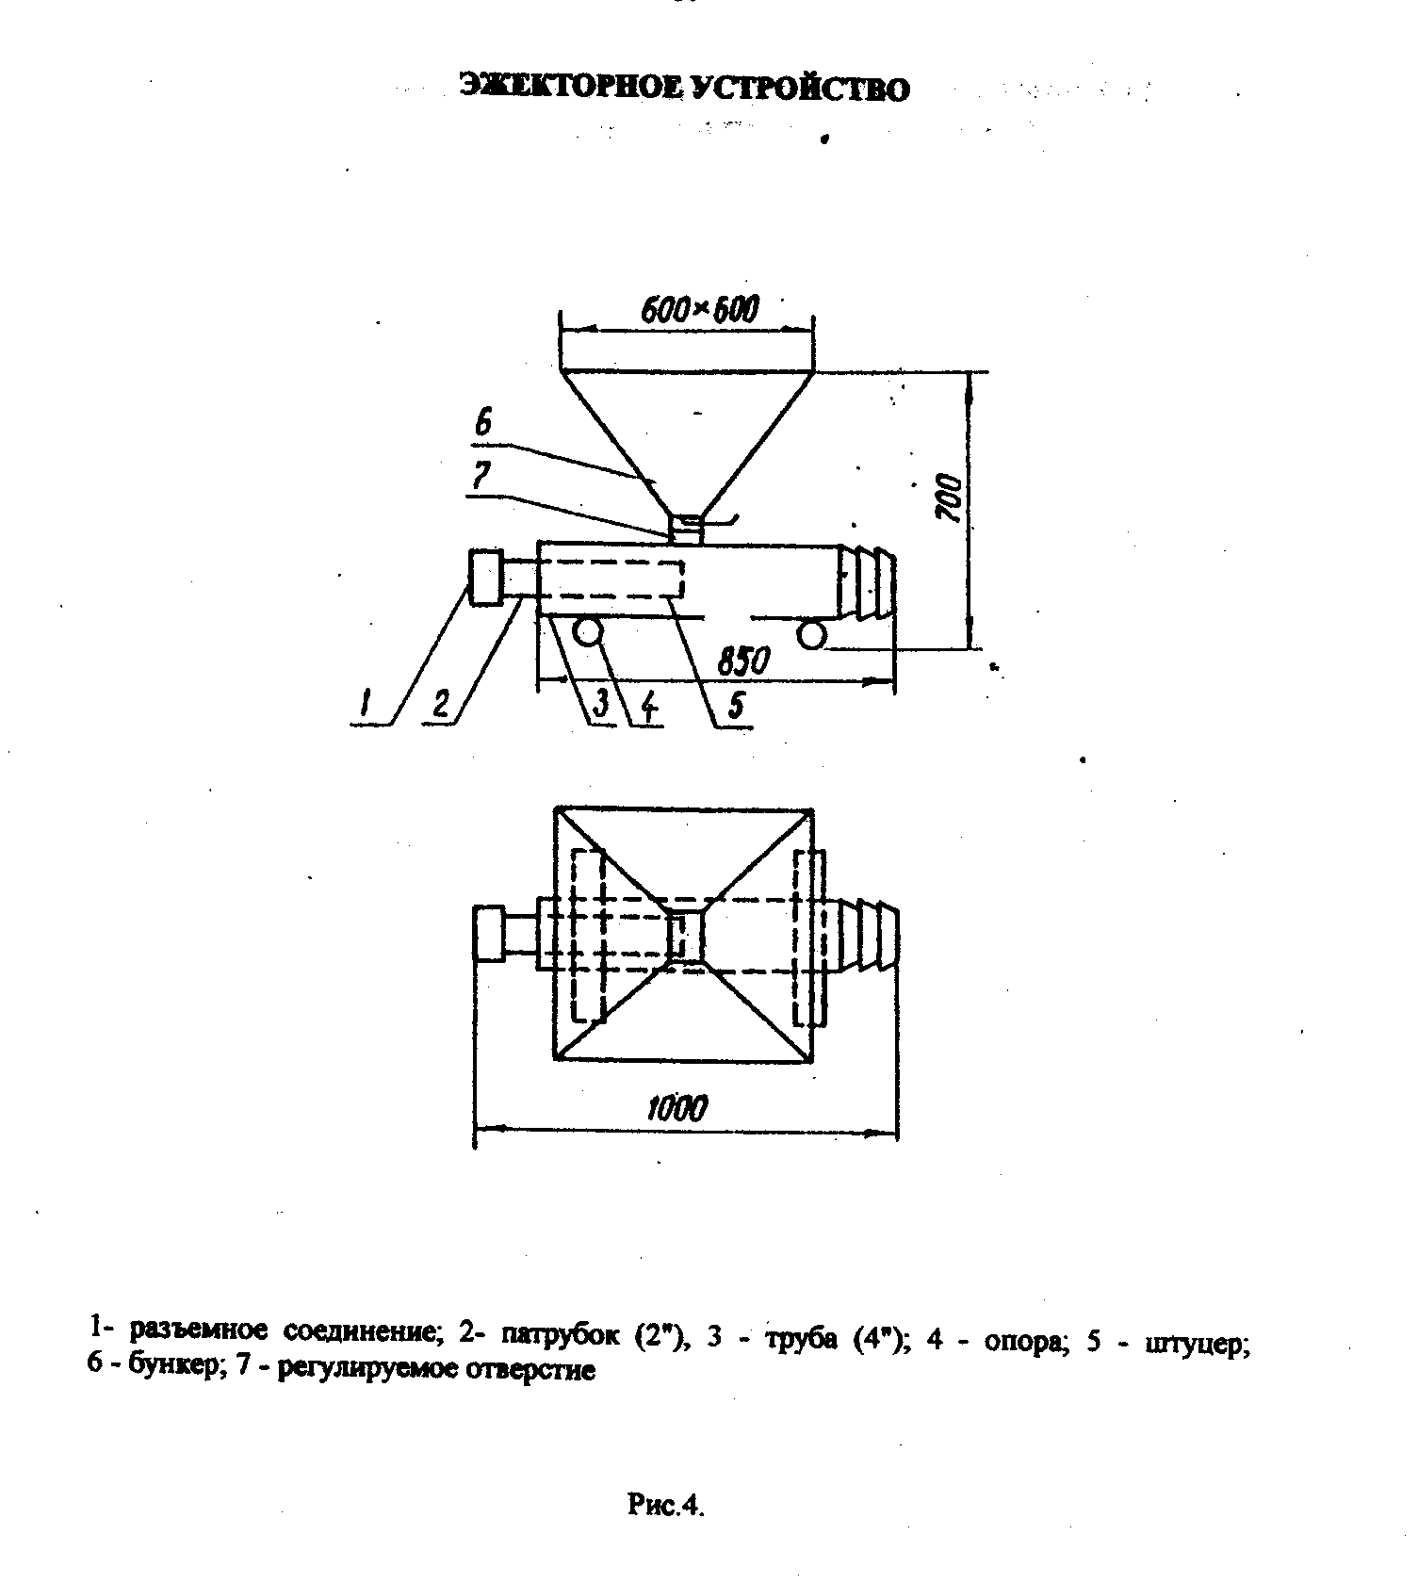
Дозировка порошкообразного ПАА производится по замеру либо объема
поступающей воды при нагнетании ее с помощью агрегатов, либо объема раствора, поступающего в емкость, при подключении эжекторного устройства в линию водовода.
Если ПАА растворился не полностью, то с помощью насосного агрегата
раствор дополнительно перемешивается или повторно пропускается через эжекторное устройство.
Указанными способами приготавливаются растворы ПАА повышенной
концентрации: 0,35-0,50% (из импортных марок ПАА) или до 1-5% (из отечественных марок ПАА).
Окончание растворения ПАА в воде контролируется визуально по отсутствию в растворе набухших частиц полимерного материала.
На устье скважины раствор ПАА разбавляется до концентрации,
предусмотренной планом работ, пресной или минерализованной водой согласно графикам на рис. 5 или по формуле:
Vв=Сo/С - 1,
где Vв - объем воды, необходимый для разбавления 1 мЗ исходного раствора
ПАА, мЗ;
Со - концентрация исходного раствора ПАА, %;
С - проектная концентрация раствора ПАА.%.
Скорость дозирования концентрированных растворов ПАА и глины в нагнетаемую воду определяется по величине приемистости сквюкины и параметров исходных растворов по графикам, приведенным на рис. 6 и 7.
Во время закачивания раствора ПАА и суспензии глины производится
контроль за давлением нагнетания по показанию манометра, обьемной скоростью закачки компонентов ПДС. После закачки половины запланированного объема ПДС определяется профиль приемистости расходомером.

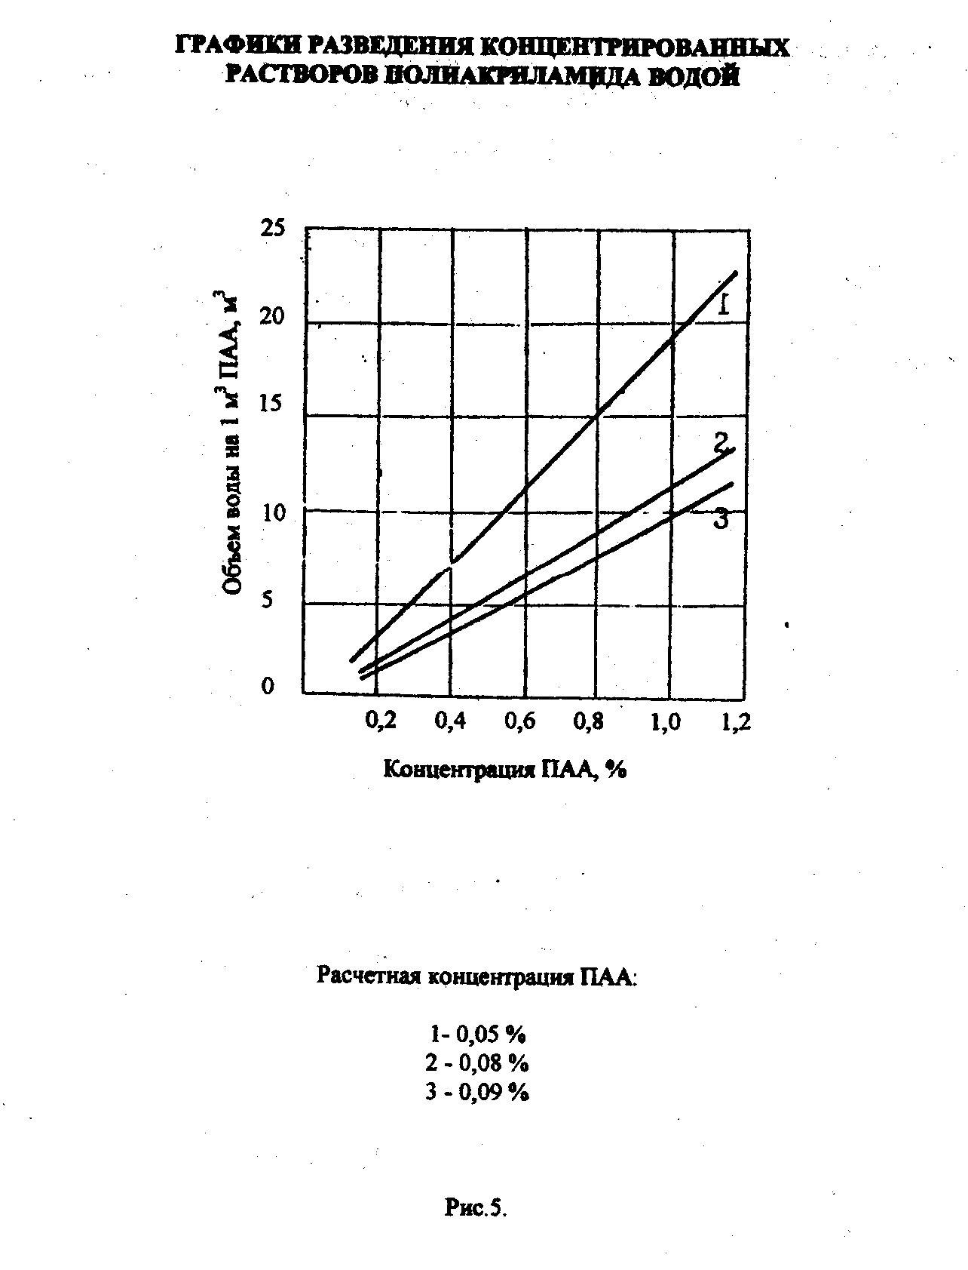

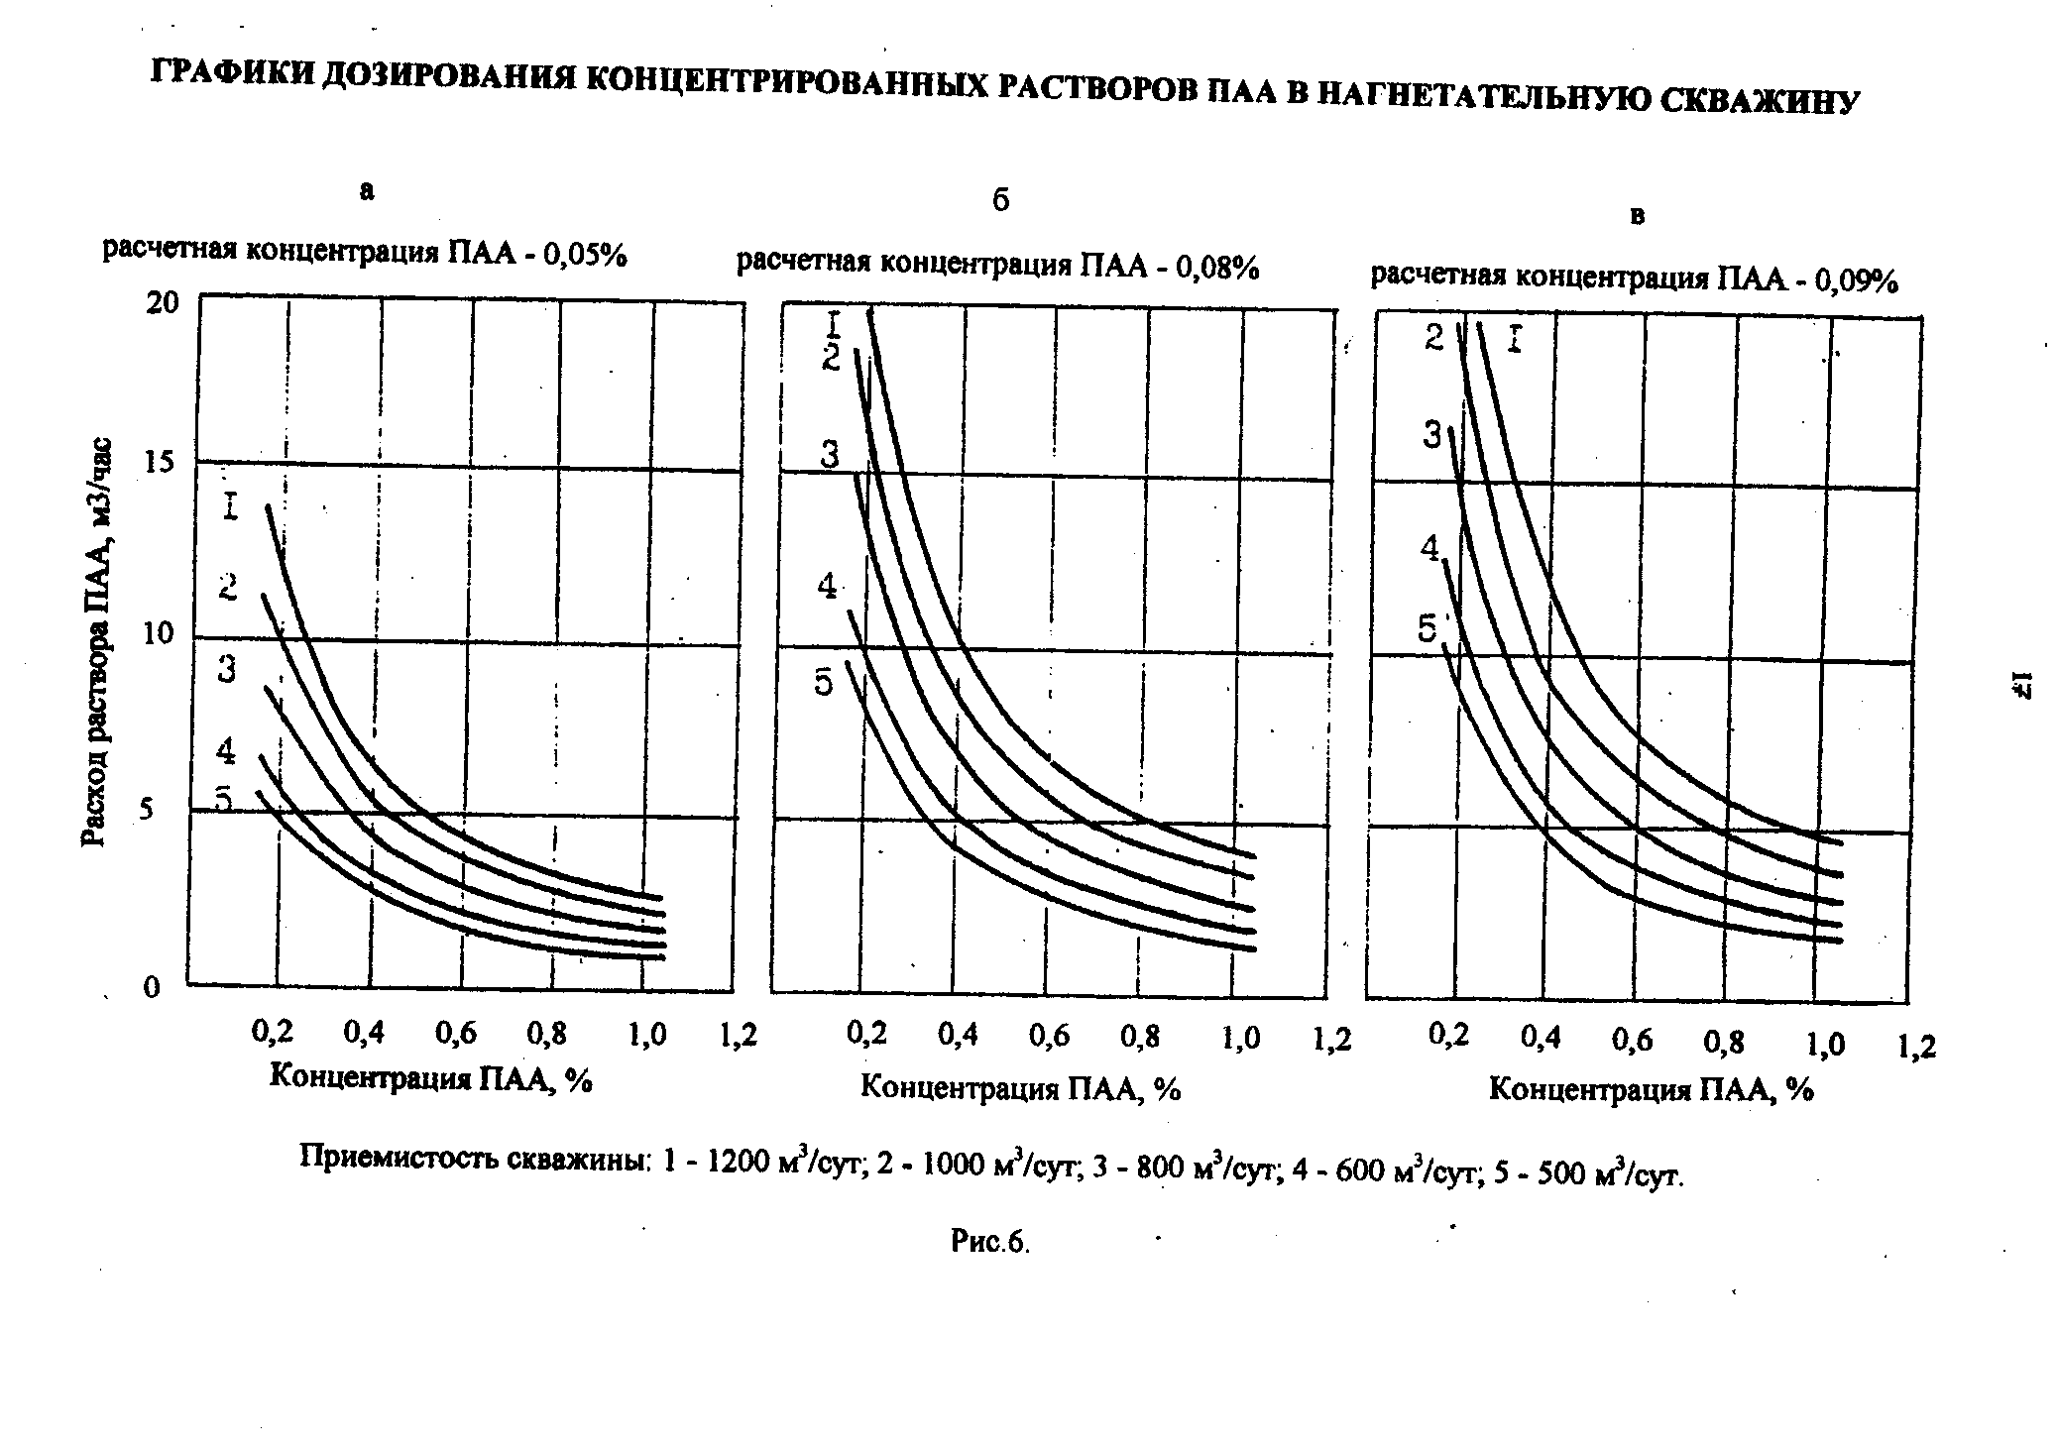
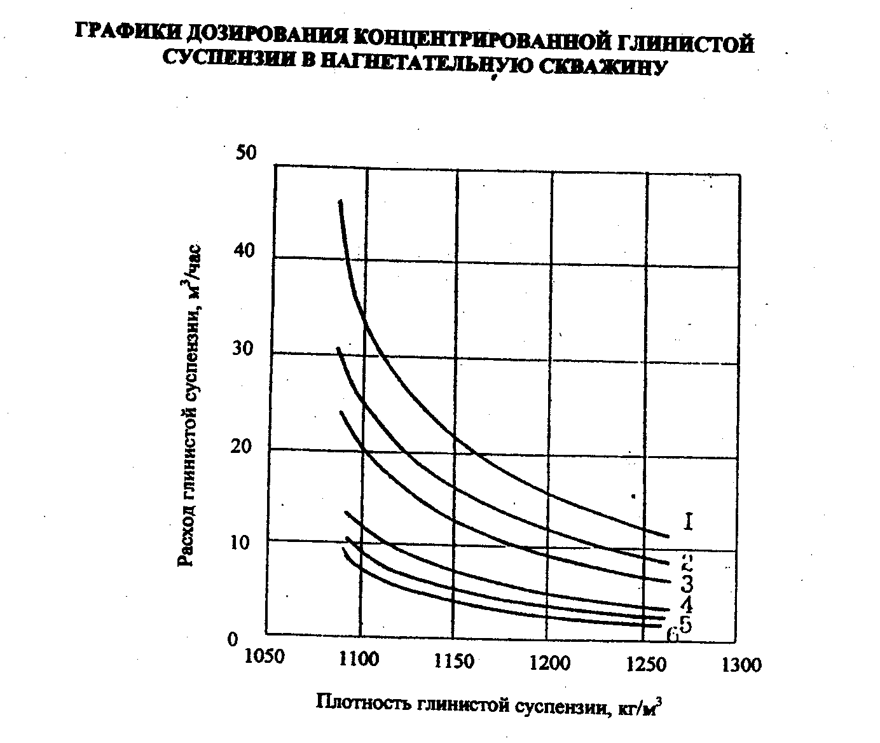
Приёмистость скважины:1-1500 м³;2-1200 м³;3-1000 м³;4-800 м³;5-600м³;
6-500м³ Рис 7.
2.1.5. Анализ результатов применения и технико-экономическая оценка эффективности.
Технологическим эффектом от применения ПДС является извлечение
дополнительного количества нефти их пласта. В результате перераспределения
фильтрационных потоков происходит увеличение охвата пласта заводнением, что приводит к снижению обводненности добываемой продукции и увеличению дебита нефти добывающих скважин. Базой сравнения для оценки эффективности является разработка пласта методом заводнения.[7]

2.2.Технология повышения нефтеотдачи обводненных пластов с использованием водоизолирующего состава на основе алюмохлорида и ЩСПК.

2.2.1.Физико-химические основы применения водоизолирующего состава.
На поздней стадии разработки нефтяных месторождений Российский
Федерации заводнением основная масса закачиваемой воды движется по промытым интервалам пласта с низким фильтрационным сопротивлением, не оказывая значительного влияния на выработку нефтесодержащих низкопроницаемых пропластков (в том числе, алевролитов). В этих условиях необходимо повысить фильтрационное сопротивление обводненных зон пласта, что можно достичь закачиванием водных растворов солей многовалентных металлов (алюмохлорида) и ЩСПК.
Технология основана на закачивании в пласт алюмохлорида и щелочного
стока производства капролактама (ЩСПК), внутрипластовое реагирование которых между собой приводит к образованию гелеобразного осадка, устойчивого к размыванию и действию высоких температур, обладающего высокой адсорбционной способностью.
Образующаяся водоизолирующая масса повышает фильтрационное
сопротивление обводненных интервалов пласта, за счет чего увеличивается охвата пласта воздействием.
Компоненты ЩСПК также взаимодействуют с солями жесткости пластовых вод с образованием гидроокисей и адипинатов кальция и магния, что приводит к дополнительному эффекту изоляции промытых водой зон нефтяного пласта. Кроме этого, ЩСПК обладает повышенными по сравнению с закачиваемой водой нефтеотмывающими свойствами, за счет чего повышается коэффициент вытеснения нефти.
Под действием сил гравитации за счет большого удельного веса закачиваемых реагентов происходит также эффективное воздействие на пласты с подошвенными водами.
Экспериментальные исследования на моделях неоднородного пласта с
проницаемостью пропластков 0,25 мкм² и 3,0 мкм² показали, что при закачивании реагентов внутрипластовое образование водоизолируюшей массы происходит в основном в более проницаемом пропластке. Это приводит к снижению его проницаемости в 1,5-7,0 раз в зависимости от концентрации реагентов, количества циклов и объема буферной воды. За. счет этого происходит увеличение охвата пласта воздействием и повышение коэффициента нефтеотдачи по сравнению с базовый заводнением на 4,2-20,5%.
Область эффективного применения технологии.
Технология применима в следуюших процессах:
- повышение. нефтеотдачи заводненных неоднородных пластов в условиях
предельной обводненности извлекаемой продукции;
- ограничение притока закачиваемых вод по неоднородным пластам в
добывающие скважины;
- ограничение притока подошвенных вод в скважины.
Технология предназначена для эффективного извлечения нефти из
терригенных и полимиктовых коллекторов месторождений Российской Федерации, характеризующихся следующими показателями:
низкий коэффициент охвата заводнением, обусловленный высокой
проницаемостной неоднородностью продуктивных пластов, проницаемость которых по разрезу меняется не менее, чем в 2 раза,
- средняя проницаемость пласта более 0,040 мкм²;
- коэффициент начальной нефтенасыщенности более 0,40;
- обводненность извлекаемой продукции в целом по участку от 70% до 98%,
- приемистость нагнетательной скважины не менее 100 м/сут при давлении
10,0 МПа.
На технологический процесс существенного влияния не оказывает способ
эксплуатации, пластовая температура, вязкость и плотность пластовой воды и нефти, минерализация пластовой воды, глубина залегания продуктивного пласта, пористость и минералогический состав продуктивных пластов.

2.2.2.Характеристика используемых материалов.
В технологии используют алюмохлорид, ЩСПК и воду сточную из системы
ППД или техническую (ГОСТ 24992-81).
Характеристика алюмохлорида.
Алюмохлорид является отходом производства алкилирования бензола
олефином, представляет собой жидкость слегка желтого или серого цвета с
зеленоватым оттенком.
Согласно ТУ 38.3021б3-89 алюмохлорид содержит:
А1С1з............................................................... 200-300 г/дм³
Органические примеси................................. 0,5 г/дм³
Взвешенные частицы.................................... 0,5 г/дм³
и имеет рН..............................................,...... 0,8 - 2,0
Алюмохлорид с содержанием A1C1; 200-300 г/дм имеет низкую
температуру замерзания - минус 55'С. Плотность и вязкость алюмохлорида зависят от содержания хлористого алюминия.
Алюмохлорид проявляет кислотные свойства. По ТУ 38.102163-84
допускается его хранение в емкостях из углеродистой стали, при температурах, не более плюс 40 ⁰ С. Закачивание алюмохлорида не создает большой опасности коррозии обсадной и насосно-компрессорной колонны эксплуатационных скважин.
Характеристика ЩСПК.
Шелочной сток производства капролактама (ЩСПК) представляет собой
шелочной раствор натриевых солей кислых побочных продуктов воздушного
окисления циклогексана. По физико-химическим показателям ЩСПК соответствует нормам по ТУ, приведенным в таблице 1.
Таблица 1.
№ п/п | Наименование показателя | Норма
1. | Внешний вид | Жидкость от коричневого до темно-коричневого цвета, непрозрачная, без механических примесей
2. | Массовая доля сухого вещества,% | 25-46
3. | Массовая доля натриевых солей органических кислот (в пересчёте на адипинат натрия),% | 18-30
4. | Массовая доля циклогексанола,% не более | 0,8
5. | Массовая доля циклогексанола,% не более | 0,2
6. | Массовая доля смолы,% не более | 10
7. | рН раствора | 10-13
8. | Плотность при 20 ⁰ С | 1,1-1,2

ЩСПК транспортируют в специально выделенных железнодорожных
цистернах с нижним сливом или в автоцистернах. ЩСПК хранят в закрьггых
металлических емкостях или железобетонных резервуарах, снабженных воздушками.
ЩСПК допускается хранить как в складских помещениях, так и на открытом воздухе при температуре не выше +50 ⁰ С и не ниже минус 25 ⁰ С. При более низкой температуре возможно замерзание ЩСПК, не влияющее на физико-химические свойства.

2.2.3.Технология воздействия водоизолирующим составом на основе алюмохлорида и ЩСПК.
Технология воздействия водоизолирующим составом на обводненные
нефтяные пласты заключается в последовательно чередующейся закачке в
нагнетательные или (и) добывающие скважины алюмохлорида и ЩСПК с буферным объемом воды между ними во избежание преждевременного их реагирования.
Перед закачиванием реагентов собирают и опрессовывают технологическую
линию при давлении, в 1,5 раза превышающим рабочее давление, возникающее в процессе проведения технологии.
Закачивание реагентов через нагнетательные скважины включает следующие этапы работ:
а) путем закачивания воды определяют приемистость пласта;
б) производят циклическую закачку реагентов по схеме:
- алюмохлорид 5-10 м³
- буферный объем жидкости 1,5-2,0 м³
- ЩСПК 7,5-25,0 м3
- буферный объем. жидкости 1,5-2,0 м3.
Объемное соотношение алюмохлорида и ЩСПК, взятых в товарной форме,
должно составлять 1: (1,5-3,0).
Объем технологической жидкости зависит от удельной приемистости скважины (табл. 2).

Таблица 2
Удельная приёмистость скважины (м³/сут)/м | Объём технологической жидкости, м³
< 50 | 100.0
50-100 | 200.0
100-150 | 250.0
150-200 | 300.0
> 200 | 400.0

в) через 1-2 суток после начала возооновления раооты скважины проводится
комплекс геолого-промысловых исследований (определение приемистости скважины, профиля приемистости и т.д.), определяемых планом работ.
При закачивают реагентов в добывающие скважины порядок работ
следующий:
а) останавливают нагнетательную скважину, определяют приемистосгь
дооывающей скважины;
б) путем закачивания воды определяют приемистость пласта;
в) производят циклическую закачку реагентов по схеме:
- алюмохлорид 4-7 м³
- буферный объем жидкости 0,5-5 м³
- ЩСПК 6-30 м³
- буферный объем жидкости 0,5-5 м³.
г) указанные циклы закачивания алюмохлорида и ЩСНК повторяют 3-10 раз в зависимости от дебита скважины (таблица 3).

Таблица 3.
Дебит скважины, м³/сут | Количество циклов
20-30 | 3-5
30-50 | 4-6
40-60 | 5-7
60-80 | 6-8
Более 80 | 7-10

в) после завершения циклов производят продавку отсрочек водой объемом 30-50 м³;
г) в конце продавки оторочек водой определяют приемистость скважины;
д) при открьггом вентиле в затрубной части колонны через НКТ скважины
производится очистка забоя водой от продуктов реакции. Промывание производится 10-12 м³ воды при больших скоростях. Вентиль должен.бьггь соединен трубопроводом с емкостью сбора отходов.[7]

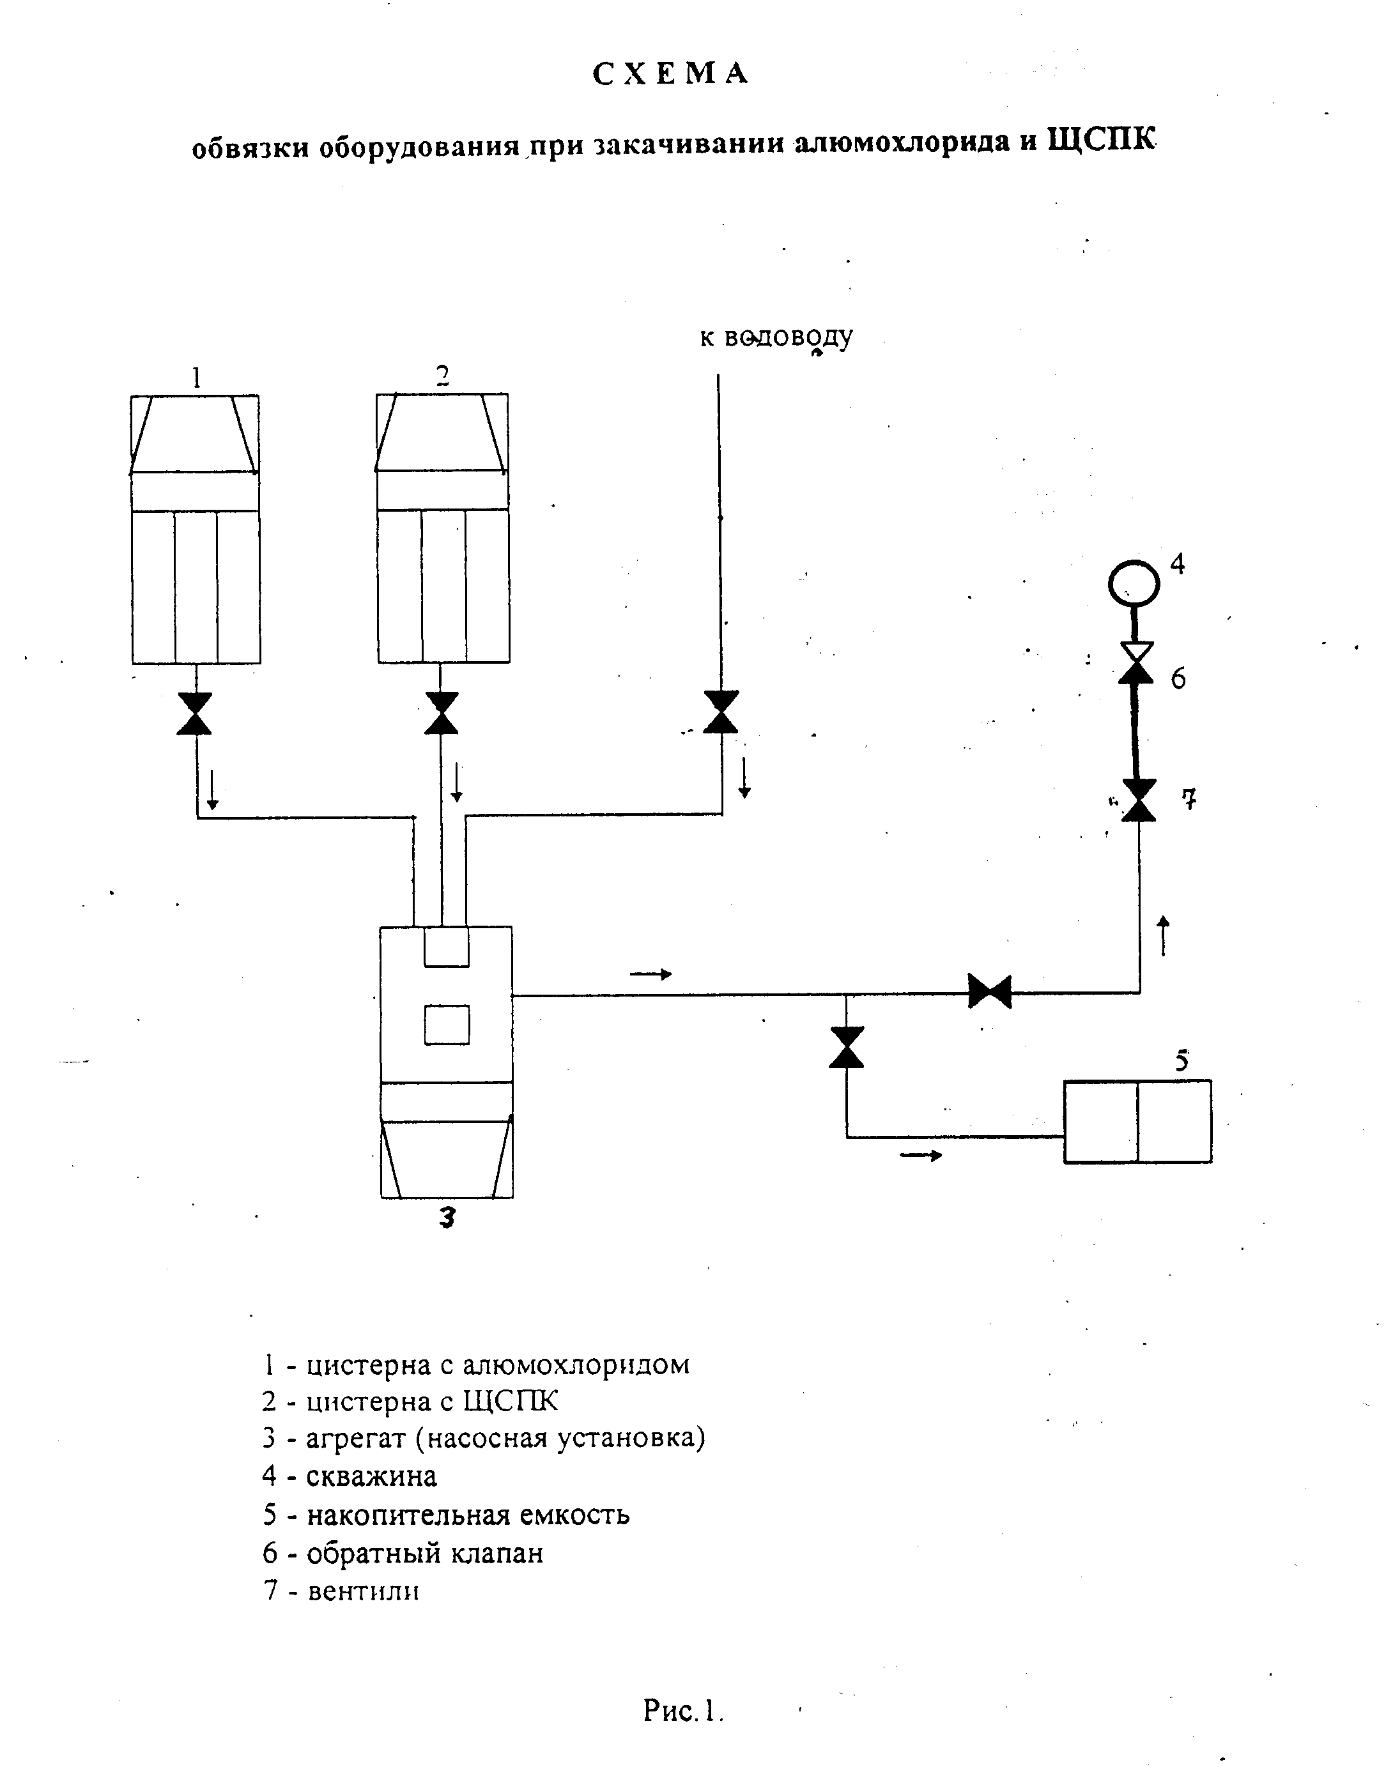

2.3.Повышение производительности добывающих скважин за счет применения реагента многофункционального действия (РМД).
2.3.1. Физико-химические основы применения реагента многофункционального действия.
Эффективность разработки нефтяных месторождений во многом
определяется качественной и бесперебойной работой добывающих скважин, которая в свою очередь определяется состоянием призабойной зоны пласта. Для повышения эффективности применяют ОПЗ добывающих скважин различными реагентами. В технологии применения РМД повышение эффективности добычи нефти достигается за счет селективного повышения фильтрационного сопротивления водонасыщенных интервалов пласта и улучшения условий фильтрации нефти по нефтенасьпценным пропласткам.
Растворы РМД имеют ряд специфических свойств, эффективность его
воздействия определяется следующими факторами:
- гидрофобизация поверхности пористой среды;
-увеличение фильтрационного сопротивления водонасьпценной пористой среды без и с остаточной нефтенасьпценностью независимо от минерализации пластовых вод;
- улучшение фильтрационных характеристик пористой среды для нефти;
-возможность регулирования вязкостных характеристик РМД и его фильтруемости в пористую среду в широких пределах путем изменения концентрации активной основы.[4]

2.3.2.Цели и область применения РМД.
РМД применяется для интенсификации добычи нефти путем улучшения фильтрационных характеристик нефтесодержащих пропластков, ухудшенных в
процессе вскрытия пластов, длительной эксплуатации и т.д.
Технология используется для повышения производительности скважин,
вскрывших терригенные и карбонатные отложения, а также полимиктовые коллектора.
Приемистость скважины должна составлять не менее 100 м3/сут при давле-
нии на линии агрегата 1,5 раза меньше давления опрессовки в герметичной
эксплуатационной колонне. Забой скважины должен быть очищен и обеспечивать проведение исследований в интервале перфорации.
РМД применяют для ОПЗ добывающих скважинах с обводненностью 0-98%
и дебитом по жидкости не менее 3,0 м3/сут.
ОПЗ добывающих скважин РМД при необходимости можно сочетать с
кислотной обработкой, свабированием, перфорацией пластов и промывкой углеводородными растворителями.

2.3.3.Технические средства и материалы.
Для проведения испытание требуются следующие материалы:
- раствор РМД;
- нефть безводная.
РМД представляет собой композиционную смесь с различным содержанием
гидрофобизатора - ГФ и растворителя (фракции широкой легких углеводородов, дизельного топлива, нефраса и т.д.).
Приготовление и закачка раствора РМД в скважину базируется на использо-
вании стандартного оборудования, применяемого на нефтяных промыслах:
- насосные установки ЦА-320;
- автоцистерны 4ЦР, АЦН-11-257, ЦР-7-АП, АЦ-10 и другие;
- емкость для приготовления раствора РМД необходимой концентрации; при
использовании готового раствора РМД емкость не требуется;,
- емкость накопительная объемом не менее 10 м3.

2.3.4. Технология ОПЗ добывающих скважин с применением РМД.
Основными параметрами технологического процесса являются:
-дебит добывающей скважины;
-рабочий объем РМД;
-концентрация гидрофобизатора - ГФ в РМД.
При закачке РМД в пласт через добывающую скважину порядок работ
следующий:
- обвязать линию агрегата с линейной задвижкой;

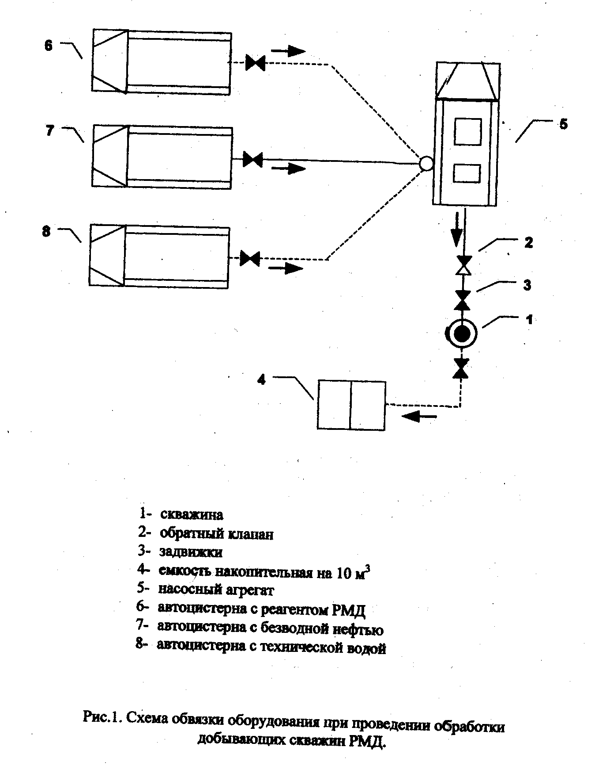
- закачать безводную нефть и РМД при открытых линейной задвижке и вентиля
выкидной линии до появления на выходе безводной нефти (из расчета объемов
эксплуатационной колонны и НКТ);
- закачать объем РМД, необходимый для заполнения интервала перфорации;
- закрыть затрубную задвижку и вентиль выкидной линии и произвести продавку РМД безводной нефтью;
- после промывки агрегата технической водой оставить скважину под давлением на реагирование от 24 до 160 часов в зависимости от вязкости нефти, толщины пласта, обводненности продукции и проницаемости.
- запустить скважину в работу.[7]

3.Методика расчёта по технологическим схемам закачки РМД.
Технологический процесс закачки РМД в скважину ведется двумя
способами:
- по НКТ;
- по кольцевому пространству.
Для расчета объема эксплуатационной колонны и НКТ используется
следующие формулы (рис. 1):
а) для эксплуатационной колонны:
V_{ЭК} = d²/2*Н_{ЭК.}, где
V_{ЭК} — объем эксплуатационной колонны, м³
Н_{ЭК}— высота эксплуатационной колонны, м³
d- диаметр эксплуатационной колонны, дюйм.
б) для НКТ:
V_{НКТ.} = d²/2*Н_{НКТ}где
V_{НКТ} -объем НКТ, м'
Н_{НКТ}- высота НКТ, м
d- диаметр НКТ, дюйм
Объём жидкости на 1 п. метр в зависимости от диаметра труб
Таблица 1.
Диаметр,  дюйм | 2” | 2.5” | 3” | 3.5” | 4” | 4.5” | 5” | 5.5” | 6”
Объём жидкости на 1 п. метр, л. | 2 | 3.125 | 4.5 | 6.125 | 8 | 10.125 | 12.5 | 15.125 | 18

3.1. Закачка РМД через НКТ.
При открытой затрубной задвижке через НКТ заменяют скважинную
жидкость на безводную нефть. Объем безводной нефти рассчитывается по
формуле:
V_{Э.К.} – V_{Н.К.Т.}= V_{БЕЗ.НЕФТИ}
Затем переходят на закачку РМД:
V_{НКТ.}= V_{РМД}
Далее при закрытой затрубной задвижке закачивают расчетный объем РМД
по инструкции.
Продавка РМД производится безводной нефтью,
V_{НКТ.}= V_{БЕЗ.НЕФТЬ}

3.2. Закачка РМД через кольцевое пространство:
При открытой центральной задвижки через кольцевое пространство
заменяет скважинную жидкость на безводную нефть,
V_{НКТ.}= V_{БЕЗ..НЕФТИ}
Затем переходят на закачку РМД,
V_{Э.К.} – V_{Н.К.Т.}= V_{РМД}
Далее при закрытой центральной задвижке закачивают расчетный объем
РМД по инструкции.
Продавка РМД производится безводной нефтью,
V_{Э.К.}= V_{БЕЗ.НЕФТИ}

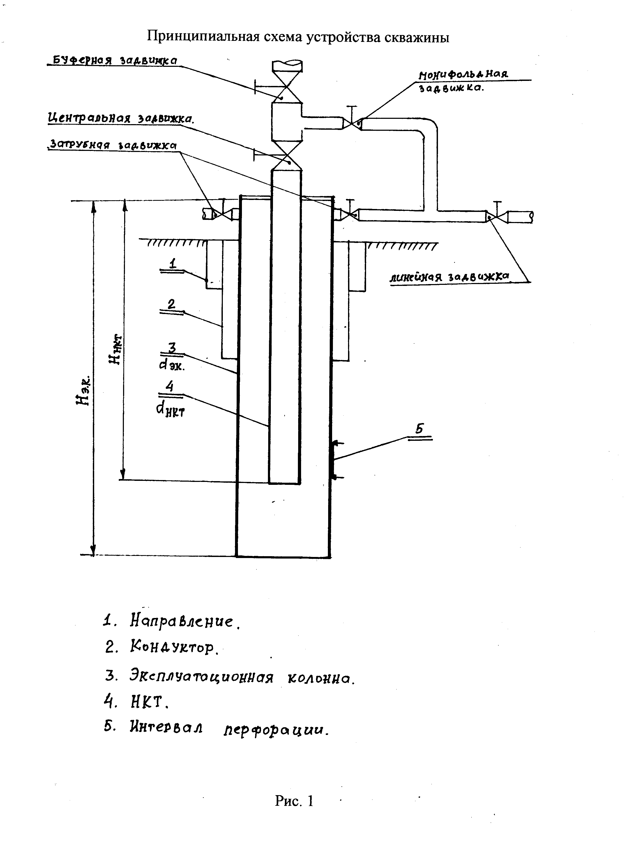

4. Технологическое сопровождение закачки
Скважина №21929
Работы по закачке РМД в добывающую скважину №21929 Ромашкинского месторождения , НГДУ Джалильнефть проводились 15 июня 2004г.
Данные по скважине:
-диаметр экспл. кол.=146мм;
-диаметр НКТ=73мм;
-искусственный забой=1770м;
-интервалы перф.:1733,2-1734м;
-Рпл.=166атм.;
-Qж=80т/сут;
-Qн=0,7т/сут;
-обводненность =99%.
Закачка велась в следующем порядке:
-спустили колонну НКТ ниже интервала перфорации;
-установили пакер на глубину 1710м+20м хвостовик
-перед РМД дали подушку безводной нефти в объёме 3м³;
-произвели закачку композиции по формуле:(3м³РМД+3м³нефти)*3 цикла;
-продавили реагент в пласт безводной нефтью в обьеме 4 м³ ;
-оставили скважину на реагирование на 24 часа.
Первоначальная приемистость скважины составила:
на 2-ой ск. – 310 м³/сут при Р=90 атм;
Конечная приемистость составила:
на 2-ой ск.- 280 м³/сут при Р=110 атм;
Расход реагентов: РМД-9 м³; безводная нефть- 16 м³.

Скважина №2433
Работы по закачке РМД в добывающую скважину №2433 Вишнёво-Полянского месторождения , НГДУ Нурлатнефть проводились 22 июня 2004г.
Данные по скважине:
-диаметр экспл. кол.=146мм;
-глубина эксп. кол.=1852м;
-глубина НКТ=1815м;
-диаметр НКТ=73мм;
-искусственный забой=1844м;
-текущий забой=1842,9
-интервалы перф.:1808,4-1809,2м; 1815-1816,8;
-Рпл.=142атм.;
-Qж=3т/сут;
-Qн=2,14т/сут;
-обводненность =17%.
Закачка велась в следующем порядке:
-спустили колонну НКТ ниже интервала перфорации;
-установили пакер на глубину 1760м+55м хвостовик
-перед РМД дали подушку безводной нефти в объёме 4м³;
-закачали РМД в обьеме 8 м³ при закрытой затрубной задвижке;
-продавили реагент в пласт безводной нефтью в обьеме 8м³ ;
-оставили скважину на реагирование на 24 часа.
Первоначальная приемистость скважины составила:
на 2-ой ск. – 200 м³/сут при Р=150 атм;
Конечная приемистость составила:
на 2-ой ск.- 170 м³/сут при Р=150 атм;
Расход реагентов: РМД-8 м³; безводная нефть- 12 м³.

Cкважина №7625.
Работы по закачке РМД в добывающую скважину №7625 Архангельского месторождения,
принадлежащую НГДУ «Ямашнефть» проводились 25 июня 2004 года.
Данные по скважине:
-диаметр экспл. кол.=168мм;
-диаметр НКТ=73мм;
-искусственный забой=1355м;
-интервалы перф.:1324-1326м;
-Рпл.=78атм.;
-Qж=4,5т/сут;
-Qн=0,8т/сут;
-обводненность =80%.
Закачка велась в следующем порядке:
-спустили колонну НКТ ниже интервала перфорации;
-заменили скважинную жидкость на безводную нефть в обьеме 19 м³ при открытой затрубной задвижке,т.к. скважина принимала при давлении 0атм.,установка пакера была необязательна;
-закачали РМД в обьеме 8 м³ при закрытой затрубной задвижке;
-продавили реагент в пласт безводной нефтью в обьеме 5 м³ ;
-оставили скважину на реагирование на 24 часа.
Первоначальная приемистость скважины составила:
на 2-ой ск. – 420 м³/сут при Р=5 атм;
на 3-ей ск. -540 м³/сут при Р=10 атм.
Конечная приемистость составила:
на 2-ой ск.- 190 м³/сут при Р=45 атм;
на 3-ей ск.-288 м³/сут при Р=60 атм.
Расход реагентов: РМД-8 м³; безводная нефть- 24 м³.

Скважина №1765а
Работы по закачке РМД в добывающую скважину №1765а Ромашкинского месторождения , НГДУ Лениногорскнефть проводились 26июня по 30 июня 2004г.
Данные по скважине:
-диаметр экспл. кол.=146мм;
-диаметр НКТ=73мм;
-искусственный забой=1749м;
-интервалы перф.:1704,8м; 1705м;1705,2м;1705,4м;1705,6;
-Рпл.=145атм.;
-Qж=2т/сут;
-Qн=0,7т/сут;
-обводненность =35%.
Закачка велась в следующем порядке:
26.06.03.
-спустили колонну НКТ ниже интервала перфорации;
-закачали 3м³ безводной нефти+2м³ РМД Р_{н}/Р_{к}=0/90;
-посадили пакер , при закачке РМД давление выросло до 150атм;
-остановили закачку, сорвали пакер , закачали 4м³ РМД;
-посадили пакер,при закачке РМД давали давление до 150атм;
-закрыли скважину и оставили её на реагирование;
27.06.03.
-за 5 часов закачали 0,5м³ РМД ,с ожиданием падения давления от180 до150атм;
-скважину оставили на реагирование;
30.06.03.
-попытались сделать дренирование, скважина не принимает;
Первоначальная приемистость скважины составила:
на 2-ой ск. – -- м³/сут при Р=150 атм;
Конечная приемистость составила:
на 2-ой ск.- -- м³/сут при Р=160 атм;
Расход реагентов: РМД-6,5м³; безводная нефть- 3 м³.

Скважина №443.
Работы по закачке РМД в добывающую скважину №443 Бавлинского месторождения,
принадлежащую НГДУ «Бавлынефть» проводились 30 июня 2004 года.
Данные по скважине:
-диаметр экспл. кол.=168мм;
-диаметр НКТ=73мм;
-искусственный забой=1324м;
-интервалы перф.:1292-1294м;1295,2-1298;
-Рпл.=92атм.;
-Qж=7т/сут;
-Qн=0,9т/сут;
-обводненность =86%.
Закачка велась в следующем порядке:
-спустили колонну НКТ ниже интервала перфорации;
-т.к работы КРС велись на нефти, подушку нефти в объёме 3м³ не давали;
-закачали РМД в обьеме 15,6 м³ при закрытой затрубной задвижке;
-продавили реагент в пласт безводной нефтью в обьеме 5 м³ ;
-оставили скважину на реагирование на 24 часа.
Первоначальная приемистость скважины составила:
на 3-ей ск. -165 м³/сут при Р=105 атм.
Конечная приемистость составила:
на 3-ей ск.-144 м³/сут при Р=110 атм.
Расход реагентов: РМД-15,6 м³; безводная нефть- 5 м³.

Скважина №7454
Работы по закачке РМД в добывающую скважину №7454
Архангельского месторождения , НГДУ Ямашнефть проводились 6 июля 2004г.
Данные по скважине:
-диаметр экспл. кол.=146мм;
-диаметр НКТ=73мм;
-искусственный забой=1219м;
-интервалы перф.:1178,2-1180м;
-Рпл.=85атм.;
-Qж=4,5т/сут;
-Qн=0,2т/сут;
-обводненность =95%.
Закачка велась в следующем порядке:
-спустили колонну НКТ ниже интервала перфорации;
-установили пакер на глубину 1179м;
-перед РМД дали подушку безводной нефти в объёме 3м³;
-закачали РМД в обьеме 8 м³ при закрытой затрубной задвижке;
-продавили реагент в пласт безводной нефтью в обьеме 4м³ ;
-оставили скважину на реагирование на 24 часа.
Первоначальная приемистость скважины составила:
на 2-ой ск. – 144 м³/сут при Р=60 атм;
Конечная приемистость составила:
на 2-ой ск.- 135м³/сут при Р=60 атм;
Расход реагентов: РМД-8 м³(0,897г/см³); безводная нефть- 7 м³(0,87г/см³);

Скважина №1280
Работы по закачке РМД в добывающую скважину №1280 Ромашкинского месторождения В-Сулеевской площади, НГДУ Джалильнефть проводились с 8 июля по 9 июля 2004г.
Данные по скважине:
-диаметр экспл. кол.=146мм;
-диаметр НКТ=73мм;
-искусственный забой=1844м;
-текущий забой=1842,9
-интервалы перф.:1808,4-1809,2м; 1815-1816,8;
-Рпл.=142атм.;
-Qж=3т/сут;
-Qн=2,14т/сут;
-обводненность =17%.
Закачка велась в следующем порядке:
-спустили колонну НКТ ниже интервала перфорации;
-установили пакер на глубину 1760м+55м хвостовик
-перед РМД дали подушку безводной нефти в объёме 3м³;
-закачали РМД в обьеме 8 м³ при закрытой затрубной задвижке;
-продавили реагент в пласт безводной нефтью в обьеме 6м³ ;
-оставили скважину на реагирование на 24 часа.
Первоначальная приемистость скважины составила:
на 2-ой ск. – 200 м³/сут при Р=150 атм;
Конечная приемистость составила:
на 2-ой ск.- 170 м³/сут при Р=150 атм;
Расход реагентов: РМД-8 м³; безводная нефть- 9 м³.

5. Производственная санитария, техника безопасности, пожарная безопасность и охрана окружающей среды.

1. При проведении технологического процесса необходимо руководствоваться «Правилами безопасности в нефтяной и газовой промышленности» , утверждённые Постановлением Госгортехнадзора России № 24 от 9 апреля 1998 г.
2. Работы по нагнетанию в скважину химических и других агентов проводятся в соответствии с проектом и планом, утверждёнными нефтегазодобывающим предприятием.
В плане работ должны быть указаны порядок подготовительных работ, схемы размещения оборудования, технология проведения процесса, меры безопасности, ответственный руководитель работ.
План работ должен быть согласован с предприятием, осуществляющим закачку (УПНП и КРС).
3. При закачке химреагентов на нагнетательной линии у устья скважины должен быть установлен обратный клапан.
4. Нагнетательная система после сборки до начала закачки должна быть опрессована на полуторакратное ожидаемое рабочее давление.
5. При гидравлических испытаниях оборудования и нагнетательной системы обслуживающий персонал должен быть удален за пределы опасной зоны, устанавливаемой планом работ. Ликвидация пропусков под давлением запрещается.
6. Перед технологического процесса на скважине с применением передвижных агрегатов руководитель работ обязан убедиться в наличии двухсторонней переговорной связи.
7. Перед началом работы по закачке реагентов, воды и после временной остановки в зимнее время необходимо убедиться в отсутствии коммуникациях насосных установок и нагнетательных линиях ледяных пробок.
Обогревать трубопроводы открытым огнём запрещается.
8. Обработка призабойной зоны и интенсификации притока в скважины с негерметичными колоннами и заколонными перетоками запрещается.
9. На период тепловой и комплексной обработки вокруг скважины и применяемого оборудования должна быть установлена опасная зона радиусом
не менее 50 м.
10. Передвижные насосные установки необходимо располагать не менее на
10 м от устья скважины, расстояние между ними должно быть не менее 1 м.
Другие установки для выполнения работ должны размещаться на расстоянии менее 25 м от устья скважины. Агрегаты устанавливаются кабинами от устья скважины.
11. Технологические режимы ведения работ и конструктивное исполнение агрегатов и установок должны исключить возможность образования взрывопожароопасных смесей внутри аппаратов и трубопроводов.
12. Выкидная линия от предохранительного устройства насоса должна быть жестко закреплена, закрыта кожухом и выведена в сбросную ёмкость дляф сбора жидкости или на приёме насоса.
13. Вибрация и гидравлические удары в нагнетательных коммуникациях не должны превышать установленной нормы.
14. При закачке химреагентов работы должны выполняться с применением необходимых средств индивидуальной защиты и в соответствии с требованиями инструкции по применению данного реагента.
15. Остатки химреагентов следует собирать и доставлять в специально отведенное место, оборудованное для утилизации и уничтожения.
16. После закачки химреагентов или других вредных веществ до разборки нагнетательной системы агрегата должна прокачиваться инертная жидкость объёмом, достаточным для промывки нагнетательной системы. Сбор жидкости после промывки должен производиться в сборную ёмкость.
17. При подготовке к осуществлению технологического процесса проверяется исправность оборудования и спецтехники, герметичность эксплуатационной колонны, правильность обвязки технических средств с оборудованием скважины, производится её опрессовка.
18. Оборудование и спецтехника располагаются на площадке, расположенной с наветренной стороны от скважины и имеющей уклон не более 3⁰.
19. Применяемые материалы, используемые в технологическом процессе, транспортируются и хранятся в соответствии с требованиями, предъявляемыми к ним технологическими условиями на продукт.
20. К проведению технологического процесса допускаются рабочий персонал, ознакомленный с данной инструкцией и характером работы и прошедший соответствующий инструктаж по технике безопасности. Руководство проведением технологического процесса осуществляет доверенное лицо из ИТР, назначенное приказом по предприятию, проводящее обработку скважин по данной технологии.

Список использованных источников

- Геологический отчет. – Нурлат: НГДУ «Нурлатнефть», 1999. – 167 с.
- Геологический отчет. – Нурлат: НГДУ «Нурлатнефть», 2000. – 167
- Проект доразработки Вишнево-Полянского месторождения. – Бугульма: ТатНИПИнефть, 1996. – 346 с.
- А.Ш.Газизов, А.А.Газизов. Повышение эффективности разработки нефтяных месторождений на основе ограничения движения вод в пластах. – М.: Недра, 1999. – 285 с.: ил.
- Н.И.Хисамутдинов, Ш.Ф.Тахаутдинов и др. Проблемы извлечения остаточной нефти физико-химическими методами. – М.: ОАО «ВНИИОЭНГ». – 2001. – 184 с.
- Ю.П.Желтов. Разработка нефтяных месторождениий. – М.: Недра, 1986. – 322 с.
7. А.Ш.Газизов, Сборник инструкции по применению технологии повышения нефтеотдачи пластов и интенсификации добычи нефти.-М: Недра,2002г.-130стр.

